информация для родителей.
Эмоциональное развитие дошкольников
через музыкальную деятельность
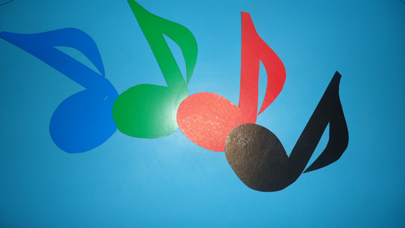

Только эмоции открывают в искусстве
действительный доступ к идее и образу.
Л. С. Выготский

Очень короткий отрезок в жизни человека - дошкольное детство, всего семь лет, но они имеют огромное значение. В этот период развитие вообще, и эмоциональное в том числе, идёт как никогда бурно и стремительно.
В художественно – эстетическом направлении ФГОС ДО одной из задач является эмоциональное развитие детей. Эмоции ребенка – это послание окружающим о его состоянии. Я считаю, что музыкальная деятельность – одна из самых эффективных способов воздействия на ребёнка, так как музыка - искусство эмоциональное по самому своему содержанию.
На первом месте в развитии эмоций стоит восприятие музыки. Именно в этом виде творчества музыка вызывает у детей различные чувства: радость, удивление, восторг, праздничную приподнятость или лёгкую печаль.
В процессе восприятия музыки используются следующие виды уподобления музыке: вокальное, моторно-двигательное, мимическое, темброво-инструментальное, интонационное, цветовое. Они варьируются и сочетаются друг с другом.
В музыкальный репертуар включаются произведения как классической, народной, так и хорошей эстрадной и детской музыки. Для того чтобы ввести детей в мир эмоций, используется художественное слово, иллюстрации, декорации, световые эффекты.
Например, знакомство с творчеством А.Лядова прошло в форме «Музыкальной гостиной», где дети на фоне музыки «Кикимора» слушали рассказ о ней, наблюдали (на мультимедийных слайдах, создаваемые мною с помощью современных компьютерных технологий, которые помогают более полно раскрыть музыкальный образ), как загораются огоньки на каменных горах и блестит хрустальная колыбелька.. Дети знают, что цвет — это не просто оттенок на карточке, это характеристика музыкального произведения. Зная особенности каждого цвета, дети свободно формируют образ, передают определенные эмоции, ассоциации.
Красный – радость
Чёрный – страх
Зелёный – грусть
Синий – гнев

Огромное разнообразие эмоций испытывают и проявляют дети при исполнении разнохарактерных вокальных произведений: лирические песни, патриотические, игровые, потешки и дразнилки из детского фольклора. А чтобы научить детей исполнять песни более эмоционально, используются вокальные упражнения и фонопедические распевки, разработанные по методу В.Емельянова. Они основаны на эмоциональной окраске каждой гласной и сопровождаются движениями рук и соответствующей мимикой.
Например:
«А» - это выражение радости (большие распахнутые глаза, руки широко расходятся в стороны).
«О» - это удивление (поднятые брови, поднятые плечи, руки с открытыми ладонями опущены вниз и слегка разведены в стороны).
«У» - это зовущий звук (губы вытягиваются вперед, руки тоже).
«Ы» - выражение гнева (брови нахмурены, руки уперты в бока).
«И» - улыбка (глаза ласковые, рот растягивается в улыбке, движения рук как бы помогают растягивать губы в улыбке).
«Я» - полное любование собой (нос приподнят кверху, руки показывают всего человека от макушки до пят – сверху опускаются вниз).
Активная природа ребёнка находит выражение в двигательных реакциях на звучащее музыкальное произведение (танцы, игры, хороводы). Хороводы позволяют испытать различные эмоции.
Например, «Галя по садочку ходила»:
Галя по садочку ходила, свой платочек там обронила. - спокойствие
Обошла тут Галя садочек – ищет голубой свой платочек - грусть
Не горюй, подруженька, Галя, мы платочек твой отыскали - сопереживание
Под малиновым под кусточком, под зелёненьким под листочком.
Во время исполнения хоровода дети переключают свои эмоции с грусти на сопереживание, а потом на радость.
Музыкальные игры вызывают у детей оживление, хорошее настроение, радость от проявленной ловкости, быстроты реакции («Горелки»), от игр с переодеванием («Бабушкин сундук», «Рукавички»).
На развитие эмоциональной сферы детей влияют и Музыкально – дидактические игры. Для малышей доступна, например, игра «Солнышко и тучка»
Солнце, солнце веселилось, в небе солнышко резвилось.
Скачет солнце, пляшет, радость это значит.
Тучка, тучка рассердилась, в небе тучка заблудилась,
Злится тучка, плачет - грустно это значит.
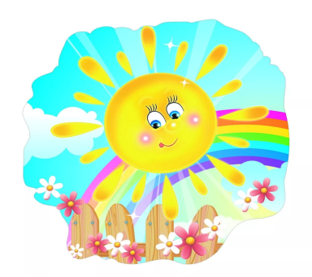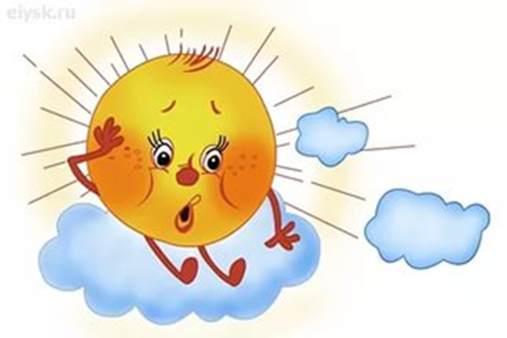
Для детей старшего возраста, соответственно, подбираются игры с более сложным заданием.
«Угадай настроение музыки»
Ход игры:
В игре учувствуют ведущий (ребенок или воспитатель) и игроки – все дети.
Ведущий примеряет на себя маску - лицо, стоя к игрокам спиной и произносит текст.
«Маску на себя я примеряю, настроение мое отгадать вам предлагаю»
(поворачивается к игрокам)
Дети (игроки) отгадывают настроение.
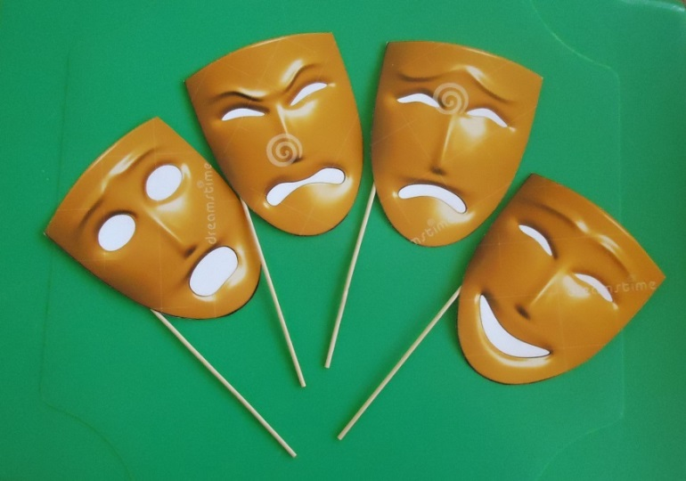
Усложнение: показывают это настроение все вместе или каждый по желанию.

С особым желанием дети играют на детских музыкальных инструментах. Музицирование доступно каждому, здесь не требуется особых вокальных и хореографических навыков. Конечно, можно просто рассмотреть инструмент, послушать его звучание, а мы вместе с детьми озвучиваем сказки-шумелки, и придумываем сказки о Музыкальной Стране, в которой живут музыкальные инструменты. Каждый музыкальный инструмент имеет свою эмоциональную окраску: барабан - шумный, иногда бывает сердитым, колокольчик – добрый, маракасы – озорные, а трещётки – настоящие болтушки. Все эти эпитеты сопровождаются не только звучанием инструмента, но и показом картинок с изображением эмоций и мимикой.
Например, сказка «Добрая и сердитая мышка».
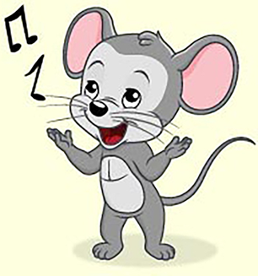
Одни дети озвучивают действия Мышки игрой на разных музыкальных инструментах, а другие - соответствующими картинками, или выкладывают музыкальную дорожку разноцветными нотками.

Я считаю, что без чувств жить невозможно, нужно только уметь их найти.

Музыкальный руководитель
Каткова Н.С.

